UJI KOMPETENSI KEAHLIAN
TAHUN PELAJARAN 2018/2019
Paket
1
DOKUMEN NEGARA
SOAL PRAKTIK KEJURUAN

Satuan Pendidikan : Sekolah Menengah Kejuruan
Kompetensi Keahlian : Rekayasa Perangkat Lunak
Kode : 2134
Alokasi Waktu : 24 Jam
Bentuk Soal : Penugasan Perorangan
Judul Tugas : Aplikasi Kasir Restoran (Table Service)

I. PETUNJUK UMUM

  - Periksalah dengan teliti dokumen soal ujian praktik.
  - Baca dan pahami maksud soal agar tidak terjadi kesalahan pekerjaan.
  - Bekerjalah dengan memperhatikan jadwal dengan alur pengerjaan.
  - Peralatan utama dan bahan telah disediakan sesuai dengan kebutuhan.
  - Dalam bekerja selalu memperhatikan keselamatan kerja.

II. DAFTAR PERALATAN

No. | Nama  Alat/Komponen/Bahan | Spesifikasi Minimal
1 | 2 | 3
 | Alat
1. | Komputer (PC/Laptop) yang difungsikan sebagai server | - Prosesor : Dual Core 2,4 GHz (2,93GHz untuk yang memilih platform mobile)  - RAM : 2 GB (4GB untuk yang memilih platform mobile)  - Keyboard  - Mouse  - Monitor
2. | Komputer (PC/Laptop) yang difungsikan sebagai client | - Prosesor : Dual Core 2,4 GHz (2,93GHz untuk yang memilih platform mobile)  - RAM : 2 GB (4GB untuk yang memilih platform mobile)  - Keyboard  - Mouse  - Monitor
3. | Mobile Device | - Mendukung Android
4. | Jaringan Komputer | - Menghubungkan komputer server-client dan/atau mobile device
 | Komponen
1. | Sistem Operasi | - OS (Propietary/Linux)
2. | Aplikasi tools pemrograman | - IDE/Text Editor (Notepad++/Eclipse/ Netbeans/Propietary/Android Studio)
3. | Bahasa pemrograman | - C++/C#/VB.Net/Java/PHP/Javascript
4. | Aplikasi server basis data | - Database Server (MySQL/PostgreSQL/Propietary)
5. | Aplikasi Pendukung | - Web Server (Apache/Tomcat/Propietary)  - Image Editor (Propietary/GIMP/ Inkscape)  - Reporting Application (Jasper Report/Propietary)  - Aplikasi pengolah kata (Wordprocessor)
 | Bahan
1. | Data-data referensi  - User  - Daftar makanan di restoran | Rekaan sendiri
2 | ATK dan CD | Sesuai Kebutuhan

SOAL/TUGAS

  - Judul Tugas : Aplikasi Kasir Restoran (Table Service)
  - Langkah Kerja:
    - Lakukan Instalasi dan Pengaturan Software Tools Pemrograman
    - Interpretasikan Spesifikasi Program yang diberikan
      - Aplikasi berbasis sistem client-server
      - Aplikasi dapat dibuat berbasis desktop, web, atau perangkat bergerak
      - Aplikasi menggunakan pembagian privilege dengan tingkatan (administrator, water, kasir, owner, dan pelanggan)
    - Buatlah Desain User Interface / wireframe (Menu, Form Modifikasi Data, dan Pelaporan)
      - Fitur minimal dan pembagian privilege dalam aplikasi
Fitur | administrator | waiter | kasir | owner | pelanggan
Login | X | X | X | X | X
Logout | X | X | X | X | X
Registrasi | X | X | X
Entri referensi | X
Entri order | X | X |  |  | X
Entri transaksi | X |  | X
Generate laporan | X | X | X | X

      - Desain dibuat dengan memperhatikan estetika dan user-friendliness
      - Form pelaporan dibuat sekomunikatif mungkin
      - Terapkan pemrograman berbasis obyek (object oriented programming)

    - Hubungkan Aplikasi dengan Basis Data
      - Pilih dan instal aplikasi server basis data yang diinginkan
      - Buat basis data dengan PDM sebagai berikut:
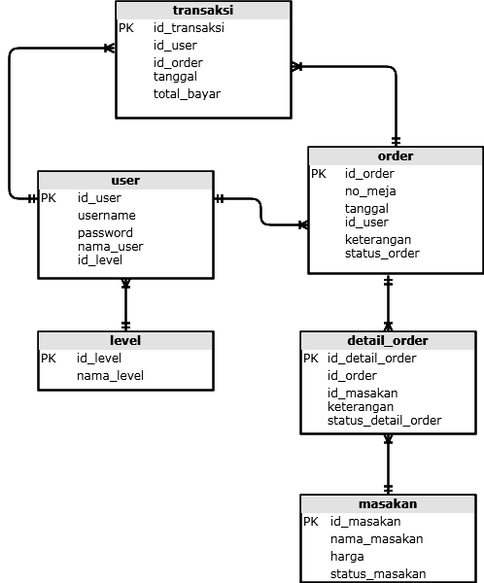
Keterangan :
Desain basis data diatas adalah basis data dasar, peserta ujian dapat menambah tabel / field sesuai kebutuhan berdasarkan kreativitas agar Aplikasi yang dibuat dapat berfungsi secara maksimal.

      - Terapkan stored procedure
      - Hubungkan aplikasi dengan basis data

    - Lakukan Debugging
      - Lakukan ujicoba real-time
      - Pastikan langkah-langkah dalam pendeteksian kesalahan dilakukan dengan benar
      - Pastikan seluruh fitur berfungsi dengan baik

    - Buatlah Dokumentasi dan Manual Singkat Penggunaan Aplikasi
      - Buatlah dokumentasi fitur-fitur dalam aplikasi (user manual)
      - Buatlah dokumentasi pengembangan aplikasi

Catatan : efisiensi baris program, kreativitas, atau inovasi akan dinilai lebih oleh penguji

“SELAMAT & SUKSES”

LEMBAR KERJA

Desain User Interface / wireframe :

Dokumentasi Aplikasi (modul, fungsi, prosedur atau method program):

Manual Penggunaan Aplikasi :

Keterangan : dapat dikerjakan di lembar kertas tersendiri

